《力学快报（英文）》 TAML十四五发展规划和第三届编委会工作目标纲要
中国力学学会在方岱宁理事长的推动和支持下，将期刊作为力学学会的重要工作。方岱宁理事长和郑晓静副理事长阐明办好力学学科学术期刊的重要性和紧迫性，并对未来期刊发展提出了具体的要求。强调做好期刊工作要目标远大，指标明确，路线可实施性强，重视时间节点。作为中国力学学会下属的期刊，《力学快报（英文）》（Theoretical & Applied Mechanics Letters，TAML）要抓住这个机遇，在新一届的编委会领导下，锲合国家十四五的发展周期，结合中国力学学会对期刊的指导精神，要深刻认识到期刊自身的现状，明确差距。确定期刊自身的目标、措施、路线图和时间节点。着重突出期刊的政治站位，增强敏感性；专业站位，增强规范性；学术质量，增强战斗性。
- 办刊理念
《力学快报（英文）》践行习近平总书记对“广大科技工作者要把论文写在祖国大地上”的要求和理念，牢记科学强国初心，服务广大力学工作者，成为有助于中国力学成长和推动重大工程建设的平台，增加期刊国际影响力，成为在国际学术界展示中国力学的一个窗口。《力学快报（英文）》创刊于2011年，是一份以刊登力学、力学工程以及相关交叉学科领域中最新成果的期刊。文章出版以短小精干的快报为主，也包括综述等其他形式。
- 期刊基础
在主管单位中国科学院、主办单位中国力学学会和中国科学院力学研究所的领导和大力支持下，《力学快报（英文）》结合力学学科的发展特点，有了一定的基础和进步。
《力学快报（英文）》目前已经被多种数据库引证，包括Scopus、 ESCI、DOAJ、 《CSCD，中国科学引文数据库》、《CSJC，中国科技期刊引证报告》等。连续多年被中国学术文献评估研究中心评选为《中国国际影响力优秀学术期刊》。
近年来，《力学快报（英文）》作为双月刊，年发文量60篇，WoS的虚拟Impact Factor约为1.10，Scopus的CiteScore为1.56。整体评估位于力学和力学工程类的Q4区。
- 发展目标
- 秉承首任主编李家春院士对期刊的期望，将力学快报办成力学界的Phys. Rev. Lett.，这是我们期刊的一个长远目标，在这一基础之上确定不同阶段的近期目标。
- 增强期刊的国际影响力，在2023年进入力学类的Q3区，在2025年达到Q3区中游，努力接近Q2区。为了达到这一目标，根据JCR报告分析逐年影响因子的变化，为了达到这一目标，期刊需要在2023年达到1.8，在2025年接近2.5。
- 被SCI核心库收录，成为国际力学界有影响力的期刊。能够在Scopus、Web of Science等数据库中达到60%的水平。
- 实施方案
为不断提升期刊的学术质量，扩大期刊的国际影响力，实现十四五规划目标，《力学快报（英文）》的具体实施方案如下：
  - 加强学术道德规范
在稿件处理的各个环节中，严格遵守《著作权法》、《专利法》、《科技工作者科学道德规范（试行）》、《中国力学学会科技期刊出版工作诚信准则》、《中国力学学会科技道德建设条例》等法律和规章制度。对出版伦理道德规范一方面要严格执行。另一方面要与时俱进，不断完善制度的建设，弥补规则上可能的短板。通过切实出版规范，完善科学研究自律规范、防范学术不端行为，不断完善科技评价体制机制，提高技术识别能力，培育良好学术生态环境。严格按照规定流程对科研诚信事件进行处理。坚持零容忍，强化责任追究，严格执行对违反科研诚信人员的惩处力度，对严重违背科研诚信要求的行为依法依规追责。
依托国际出版商Elsevier先进和完备的数据库，对稿件进行初步审查，对抄袭、一稿多投等行为严格杜绝。认真执行期刊的同行评审制度，保证稿件的学术水平。
  - 充分发挥编委会的作用
提高编委办刊的责任意识，鼓励编委提供和组织高水平论文，支持编委参与提升期刊质量。根据具体工作情况，由主编提议，不定期召开主编工作会议。定期召开全体编委会，讨论评估期刊的发展。并由编辑部定期通报期刊的基本状况，让编委对期刊有了解、能发现问题、能提供解决方案。建立编委奖励机制。
对稿件实施责任编委负责制度，利用编委参与稿件处理的过程，不仅保障期刊发文的学术质量，更便于编委对期刊的发展情况和存在的问题有掌握。
  - 提高稿件质量
稿件的质量直接反映出期刊的学术水平和国际影响力。如何吸引高质量的稿件是期刊工作的重中之重。
- 作为立足中国的学术期刊，要结合国家自然科学基金和科协的重大重点项目，跟踪其进展组织优秀稿源。
- 发挥编委会在稿源方面的作用，期刊编委在各自力学领域都是有相当学术造诣的领军人物。由编委会来选择组织热点领域的专题文章，能使期刊更好展现力学学科的发展前沿和最新成果。
- 发挥编委的主观能动性，对各自领域的原创性成果利用Letter形式进行发表或者综述、评论类文章。
  - 建立高效可行的审稿流程
《力学快报（英文）》存在审稿周期长和审稿意见不深入的问题，在审稿过程的工作主要围绕这两点展开。
发挥编委在审稿过程中的作用。首先本届编委会基本覆盖了力学各个二级学科，使得以编委为主外邀为辅的审稿形式成为可能。在具体工作方面，限定了各位审稿人每年的最高审稿次数不超过4次，以便审稿人能够集中精力提供更有效的审稿意见。真正起到审稿意见提升稿件质量的效果。
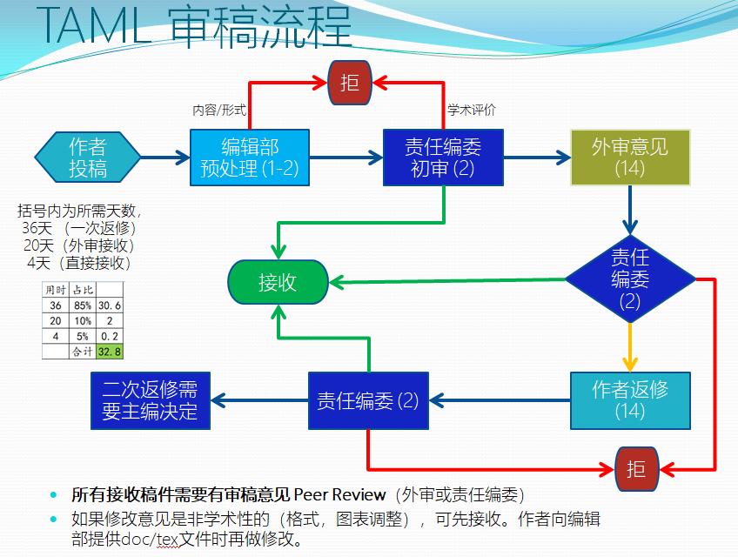
优化后审稿流程说明：主要有三点，①尽量避免稿件第二次返修，这需要审稿人和作者这第一个环节中，审稿人提出高质量的问题，甚至包括指导思路，作者能认真回答审稿问题，修改稿件。②由编委为主组成审稿队伍，一方面保证审稿意见的质量，另一方面也确保外审耗时不定的问题。③明确各个时间节点，确保制定的流程能在工作中落实运行。在实际操作中适当提高编辑部和责任编委的初审拒稿率，保证质量，降低审稿人的工作强度。对于非学术性的格式修稿，可以在接受以后排版加工的时候修改。尽量缩短稿件出版时滞。
对于优秀稿件还提供了绿色通道，由主编/副主编进行审稿，从时效和质量上对优秀稿件起到保护和鼓励。
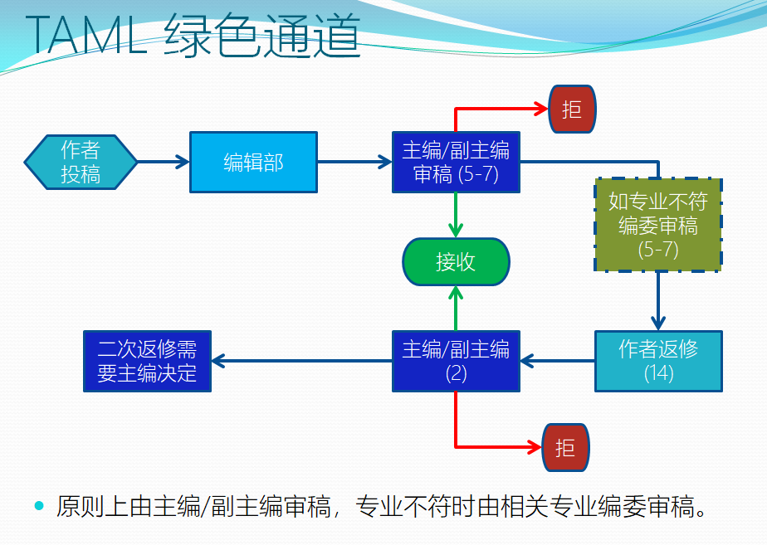
  - 建立快捷的在线和出版
作为一个Open Access期刊，充分利用这个优势，将自建网站和出版商提供的ScienceDirect相结合，在文章接受以后能够快速展现给读者。通过和网络公司协调，在自建网站上可以在2天内将接受的稿件进行在线发表。积极和Elsevier出版商沟通，探寻在ScienceDirect快速发表的可能性。
同时对文章内容和格式严格把关，落实科技期刊的校对、审读、出版制度。不断完善优化编辑部的规则制度，使其能符合国家新闻出版管理部门的法律法规以及相关审查、年检等环节。
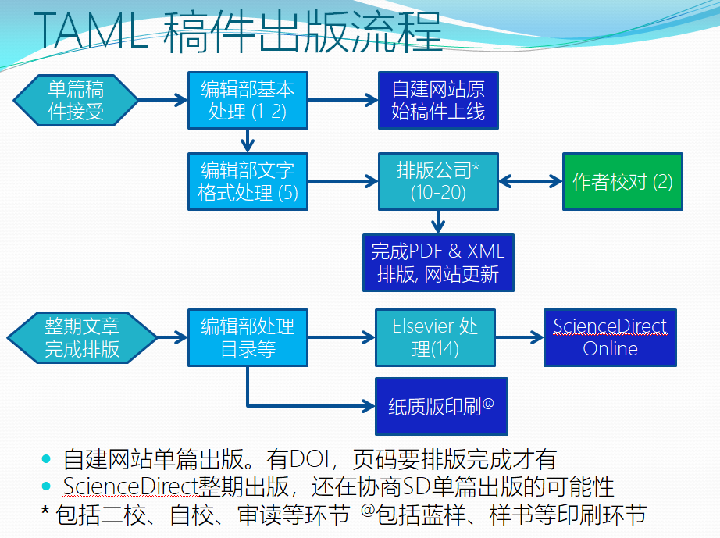
  - 加强期刊的宣传和文章推送
作为科技期刊，刊发优秀文章只是一方面，另外一方面是要宣传这些优秀文章能够让广大的科技工作者能看到，能够对他们工作有所帮助。
① 利用微信等新媒体为读者提供便利的阅读服务，将每期文章以简明、便捷的方式推送给所关注的用户，让读者能够更快了解期刊的动态。② 充分利用传统网站文章展现宣传形式。③ 并结合第三方邮件服务和内容推送，更为精准地将期刊内容进行宣传。将期刊内容按照热点或者专题内容进行整理，使得每次推送集中在一个较小领域，更为有的放矢。④ 将期刊的年度优秀论文评选细化为两个奖项，优秀学术论文奖和高引用论文奖，对期刊文章既要保质也要保量，扩大文章的影响，提高国际显示度。
- 路线规划
2021年：
- 发文量：稳定在60篇。
- 引证指标：SCI虚拟Impact Factor 达到 1.41。
- 国际化：增加编委会海外编委1-2名，海外文章比例大于45%。
- 出版时滞：45天。
- 组织专题文章：两期。
2022年：
- 发文量：稳定在60篇。
- 引证指标：SCI虚拟Impact Factor 达到 1.80。
- 国际化：增加编委会海外编委1-2名，海外文章比例大于45%。
- 出版时滞：40天。
- 组织专题文章：两期。
2023年：
- 发文量：稳定在60篇。
- 引证指标：SCI 虚拟Impact Factor 达到 1.95。
- 国际化：增加编委会海外编委1-2名，海外文章比例大于45%。
- 出版时滞：35天。
- 组织专题文章：两期。
- 被SCI数据库收录引证。
2024年：
- 发文量：逐步增加发文量到70篇。
- 引证指标：SCI Impact Factor 达到 2.15。
- 国际化：增加编委会海外编委1-2名，海外文章比例大于50%。
- 出版时滞：35天。
- 组织专题文章：两期。
- 问题：发文量的提高对稿源数量质量有更高的要求。
2025年：
- 发文量：逐步增加发文量到80篇。
- 引证指标：SCI虚拟Impact Factor 达到 2.50。
- 国际化：增加编委会海外编委1-2名，海外文章比例大于50%。
- 出版时滞：35天。
- 组织专题文章：两期。
主要问题和预案：1.稿件处理和出版流程有较大变化，可能会有一些预案之外的情况发生，需要各个环节及时反馈调整。2.稿件数量质量的问题，发挥编委会和编辑部的积极作用，在组稿、约稿、投稿方面，多沟通多找寻新方向和新方式。3.期刊的年终数据上升没达到预期，定期对期刊数据进行检测和预判，及时对可能出现的不利变化进行工作调整。
- 小结
通过“十四五”规划的实施，《力学快报（英文）》利用综合性力学期刊平台的优势，扩展国际化的特色，为推动力学学科的发展和促进力学人才队伍建设贡献自身的力量。

